基于龙芯平台的无源检测装置设计与实现
唐永学¹ ，朱桂梅² ，汤浩¹
（1. 北京轩宇空间科技有限公司，北京 100190；
2. 丹娜（天津）生物科技股份有限公司，天津 300467）
摘要：针对某装备产品的快速检测、通用性以及可扩展性需求，设计并研制了一套硬件基于龙芯3A3000平台，操作系统基于中标麒麟的无源检测装置。本装置根据配置文件自动进行测试，有效解决了人工测试的效率低、测试结果误差大等问题。该装置在CPCI机箱中内置CPCI矩阵开关卡以及数字万用表卡，零槽控制器采用龙芯CPU板，安装中标麒麟操作系统，消除了进口产品带来的安全隐患，实现了计算机安全性以及关键技术的自主可控。本装置的电阻检测范围为0-30MΩ，经过试验表明，2分钟内完成50个测试点的测试，并且测量误差在1%以内，所以该无源检测装置能够快速地实现某装备产品的无源测试，满足设计需求，具有良好的可靠性、通用性和经济价值。
关键词：龙芯3A3000处理器；中标麒麟操作系统；无源检测；多用表卡；矩阵开关卡
中图分类号：TP23
Design and Implementation Of Passive Detection Device
Based On Loongson Platform
Tang Yongxue¹ ， Zhu Guimei² ，Tang Hao¹
(1. Beijing Sunwise Space Technology Company, Beijing 100190, China
2. Dynamiker Biotechnology(Tianjin) Co. ,Ltd. , Tianjin 300467, China)
Abstract：For the requirements of rapid detection, versatility and scalability of an equipment product, a set of passive detection devices based on Loongson 3A3000 platform and Neokylin operating system are designed and developed. The device tests automatically according to the configuration file, which solves effectively the problems of low efficiency of manual test and big error of test result. The device has built-in CPCI matrix switch card and digital universal meter card in the CPCI chassis, The zero-slot controller uses the Loongson CPU board and installs the Neokylin operating system, eliminating the security hidden danger caused by imported products, and realizing the computer security and self-control of key technologies. The resistance detection range of the device is 0-30 MΩ, the test results show that 50 test points can be tested within 2 minutes, and the measurement error is within 1%. Therefore, the passive detection device can quickly realize the passive test of an equipment product, meet the design requirements, and have good reliability, versatility and economic value.
Key words：Loongson 3A3000 processor; Neokylin operating system; Universal Passive Detection; multi⁃meter card; matrix switch

- 引言
随着科学技术的发展，在航空、航天以及国防等重要领域，各种航空航天产品、国防武器得到了飞速发展。同时这些产品的复杂度越来越高，数据采集通路以及控制信号的发送通路数量逐渐增多，多芯电缆在这些产品中的应用越来越广泛。多芯电缆在设备移动过程中容易受外界的不良因素影响，多芯电缆在脱插后是否连接可靠，都会影响装备产品的正常工作。有统计数据研究表明，在航空、航天以及国防领域中由于电缆失效引起的系统故障高达20%^{[1]}。可见，提升装备产品整体可靠性的一个极为重要因素是避免多芯电缆发生故障，所以加强多芯电缆的检测成为上述各领域很重要的测试环节。
某装备产品在总装测试过程中，需要对各设备之间电缆的可靠连接进行检测，从而确保设备的加电安全，才能检查信号传输的正确性。如果直接引入激励信号进行测试，在设备故障或者状态未知的情况下可能会导致若干意外结果，所以在加电前都要对设备进行无源检测，即导通电阻和绝缘电阻测试。导通电阻反映出电路两点之间的通断关系，绝缘电阻则反映电路独立回路之间的绝缘程度，导通电阻和绝缘电阻测量值的合格与否直接影响到装备产品的可靠性及发射的成败^{[2]}。通过无源检测可以发现端口的异常短路或者断路，首先避免对设备或者测试人员造成危害；其次可以快速诊断故障点，快速排除问题，避免了人员与时间浪费。但是目前多数无源测试是由测试人员手动操作独立仪器完成，自动化程度较低，测试的规范性、稳定性不高，对测试结果的判别也因测试人员不同而有所差异，直接导致测试的误判率难以控制^{[3]}。针对人工定检维护手段效率低下，急需自动测试系统为装备可靠运行提供必要保障。应用表明，采用先进技术的自动化测试系统能使武器装备的检测效率提高10倍以上，故障诊断效率提高30倍以上^{[4]}。
为满足装备产品的总装测试，降低人工操作的影响，提高测试效率，保证装备产品总装阶段的稳定行和可靠性，本文设计了一款具有通用性和可扩展性的无源检测装置。本装置硬件采用龙芯平台，操作系统采用中标麒麟，同时硬件基于CPCI总线模块化设计，软件具备可配置功能，具有良好的安全性、可靠性、通用性以及可扩展性。
- 系统结构及原理
近年来，由国家“核高基”（核心电子器件、高端通用芯片及基础软件产品）重大科技专项的带动，国内研制出了一批自主可控的软硬件产品，例如龙芯处理器、麒麟操作系统、人大金仓数据库等。装备产品的计算机安全性日益提升，需要做到自主可控，采用国产软硬件产品的安全性可以得到较好的保障^{[5]}，故无源检测装置硬件基于龙芯控制器，运行中标麒麟操作系统。
无源检测装置的主要功能是在装备产品加电前，对装备产品通路进行检查，检查各信号和信号回线之间的通路和信号之间断路情况，检查信号与壳之间的通断情况，并对数据进行显示和传输。系统的整体设计采用模块化、通用化的思想进行方案设计，系统总体结构框图见图1。
图 1 系统总体结构框图
无源检测装置具有标准的外设接口，包括：USB口、以太网口、VGA显示接口、PS2接口。无源检测装置存储有测试配置文件，测试配置文件可在通用计算机上编制，通过以太网或者USB接口传输至无源检测装置。无源检测装置软件首先解析配置文件，确定被测通道以及测试量程范围，然后控制矩阵开关卡相应的2个电磁继电器吸合，其中一个继电器将被测对象的正端（Y1）连接至数字多用表卡电阻测试正端，另一个继电器将被测对象的负端（Y2）连接至数字多用表卡电阻测试负端，此时将被测通路与数字多用表卡电阻测试端连接在同一回路。在确保两个继电器稳定吸合后，测试软件向数字多用表卡发送测试量程并启动测试，通过数字多用表卡读取测试电阻值并返回测试结果，测试软件根据测试结果动态调整数字多用表卡的测试量程，以确保测试精度，测试完成后测试结果显示在前面板显示屏上。检测装置根据测试配置文件完成全部测试后，形成测试记录报告存储在检测装置内。
无源检测装置还具备远程测试功能，检测装置与上位机通过以太网口进行通讯，接收上位机发送的测试指令联机工作。通过网口接收到上位机发送的测试指令后，可对被测对象进行通路和断路测试。检测装置可根据上位机的数据发送指令将测试记录报告上传至上位机。
- 无源检测装置硬件平台设计
无源检测装置硬件平台由电路模块和外围组件两部分组成。其中电路模块包括CPCI总线中央处理控制卡、CPCI总线数字多用表卡、CPCI总线矩阵开关卡、自校准模块、电源模块。外围组件主要由CPCI机箱，显示器组成。
2.1 关键技术指标
- 中央处理控制卡技术指标
CPU主频800MHz以上；板载内存2GB；具有VGA接口，分辨率支持最高1600×1200；4路100Mbps/1000Mbps网络接口；4路USB2.0接口；1路PS/2键盘/鼠标接口；操作系统支持：中标麒麟。
- 矩阵开关卡技术指标
测量点具有128点，任意两点之间均能进行通路和断路测量；每个通道指令响应时间约为6ms；通道测量内阻约为0.05Ω；继电器寿命10万次。
- 数字多用表卡技术指标
数字多用表卡用于测量被测端之间的电阻值。其中电阻测试有100Ω、1KΩ、10KΩ、100KΩ、1MΩ、10MΩ、10MΩ -30MΩ共七个量程，量程可设置为手动档或者自动档。
2.2 硬件设计
无源检测装置基于分布式，模块化的设计思想，采用CPCI总线机箱，提供1个CPCI系统槽与12个CPCI扩展插槽。其中CPCI系统槽（零槽）用于安装中央处理控制卡，CPCI扩展插槽用于安装数字多用表卡、矩阵开关卡、自校准模块以及电源模块，机箱布局如图2所示。
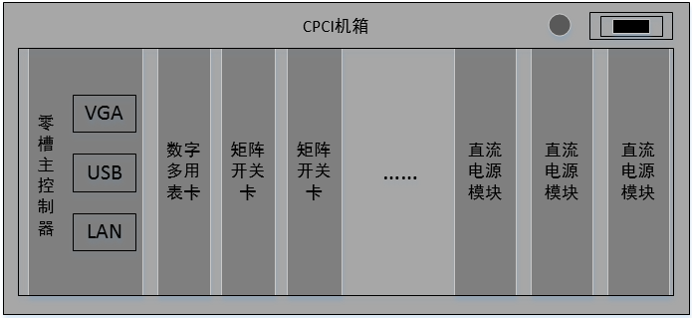
图 2 机箱结构示意图
CPCI总线机箱供电通过一个AC/DC模块将220V交流电转换为系统工作所需的±12V，+5V，+3.3V直流电压，电源模块采用2+1冗余电源供电，具备较高的可靠性。CPCI总线具有良好的模块化特性，在工控行业的数据采集设备以及自动化测试领域得到了广泛的应用。各模块均选用CPCI总线模块，提高了系统的灵活性，而且便于软件开发，缩短了检测装置的研发周期。
- 中央处理控制卡
中央处理控制卡的CPU采用龙芯3A3000。龙芯3A3000是一个配置为单节点4核的处理器，工作主频为1.2GHz-1.5GHz，主要技术特征为：片内集成4个64 位的四发射超标量GS464e高性能处理器核；片内集成8MB的分体共享三级Cache；通过目录协议维护多核及I/O DMA 访问的Cache一致性；片内集成2个64位带ECC，667MHz 的DDR2/3 控制器；片内集成32位33MHz PCI；片内集成1个LPC、2个UART、1个SPI、16路GPIO 接口^{[6]}。中央处理控制卡集成了USB口、以太网口、VGA显示接口、PS2接口。此中央处理控制卡可满足技术指标。
- 矩阵开关卡
矩阵开关卡采用CPCI总线结构设计，完成了2x128路的切换工作，其切换示意图如图3所示。X轴的1-128路中的任何一个接点均可和Y轴的任意一个接点互通，完成矩阵切换工作。矩阵板卡由PCI9054，CPLD，128个继电器及2个对外接口构成，主要性能特点：继电器差错率不大于10⁻⁷；触点最大允许电流1A；继电器动作时间<1ms,恢复时间<1ms; 触点电阻<10mΩ；机械寿命5000万次以上，电气寿命在10万次以上，满足设计要求。本装置中预留了CPCI插槽，可以扩展矩阵开关卡，快捷高效的增加测试通路个数。
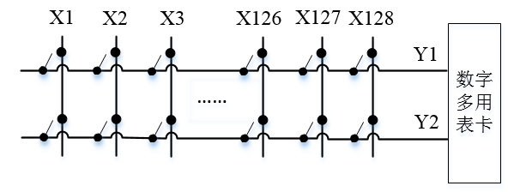
图 3 矩阵开关卡切换示意图
- 数字多用表卡
数字多用表卡采用北京航天测控技术有限公司研制的AMC4311E板卡。此板卡为五位半数字多用表卡，主要应用于CPCI平台的电阻信号测量，可提供0-30 MΩ的阻值检测能力，满足技术指标要求。数字多用表卡提供自校准功能，通过软件模块可以在不使用特定人力情况下实现采集测量的自校准，纠正测量误差，方便生产，提高生产效率。
- 自检及校准模块
无源检测装置接口中留有自检接口，通过此功能可以进行无源检测装置的自检操作。自检功能主要有：
- 检测矩阵开关卡的各个继电器的闭合与断开功能是否正常；
- 完成无源检测装置自校准，主要是消除线阻或者温度等对测量结果的干扰。
自校准模块在无源检测装置内部安装精密电阻，阻值分别为100Ω，1 KΩ，10 KΩ，100 KΩ和1 MΩ。在进行自校准检测时通过控制矩阵开关卡将上述精密电阻连接至多用表卡的测量回路中，由测试软件读取测量值后计算出误差值。
- 系统软件设计
中标麒麟桌面操作系统软件（龙芯版）是国内首款支持龙芯64位平台并规模化应用部署的自主操作系统。中标软件和龙芯中科深入合作实现系统内核及核心参数等优化适配，充分发挥中标麒麟操作系统和龙芯3A3000整机平台的整体性能。该系统以用户为导向的桌面环境设计，提供全新、经典的系统界面，使整个操作体验更加高效、便捷和易用，已先后在电子政务、航天科工商密网、广东云浮核高基应用示范等重大项目中大量部署和成功应用。中标麒麟桌面操作系统在自身完善的同时，结合国产芯片的特性，发挥国产平台的优势，在性能、安全等方面均有很大提高。目前，中标麒麟桌面操作系统已成为国产芯片平台的首选操作系统^{[7]}。故本无源检测装置操作系统选用中标麒麟桌面操作系统，无源检测装置软件使用Qt4.8集成开发环境开发。
3.1软件系统架构
为了提高系统的可维护性和易于调试，本软件采用层次化的设计思想，将整个软件分成三层来设计，第一层是用户界面层，提供给用户操作界面；第二层中间层，负责操作流程的控制，第三层是硬件相关层，该层和硬件结构相对应。层与层之间通过函数调用和事件来进行通信。为减少层与层之间的耦合，规定上层可以调用底层提供的函数，而底层不能调用上层的函数，但是可以发出事件来激活上层的操作，软件系统框图如图4所示。
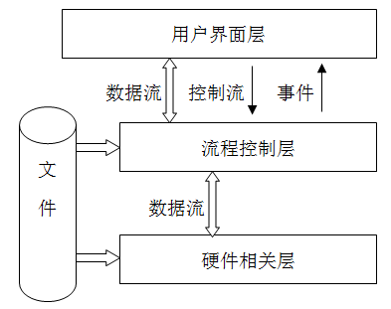
图 4 软件流层系统框图
无源检测装置操作软件采用面向对象的编程技术，生成如下模块：
- 系统自检模块；
- 导通检测模块；
- 通断检测模块；
- 远程控制模块。
软件模块框图如图5所示。
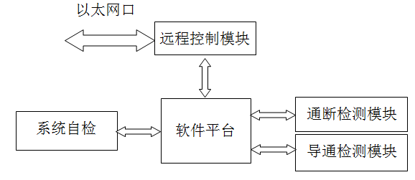
图 5 软件模块框图
3.2 应用软件设计
无源检测装置的应用软件主界面如图6所示。本文采用QWidget类创建主界面，QDialog类创建子界面。在子界面中使用QTableWidget作为测试结果的显示框，分别显示测试的点号、测试阻值、测试结果，同时选取QProgressbar显示测试进度^{[8-9]}。
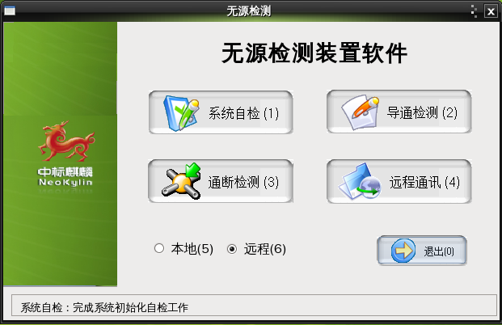
图6 软件模块框图
待测试电缆连接后，无源检测装置开机后运行主界面程序，首先完成数字万用表卡初始化、矩阵开关卡初始化，以及网络初始化。开机初始化正常后等待用户指令开始测试，如主界面所示，用户可选系统自检、导通检测、通断检测、远程通讯。
- 系统自检模块
系统自检模块完成以下功能：继电器开路自检、继电器短路自检、精度自检三个工作项目。其中，继电器开路自检功能是在CPCI矩阵开关板卡上的指定继电器不闭合的状态下测试其是否为开路状态；继电器短路自检功能是在CPCI矩阵开关板卡上的指定继电器闭合状态下测试其是否为短路状态；精度自检是测试检测装置内置的高精度电阻的阻值，并与其标准值进行比较，以测试多用表的测试精度，以及装置内部自身线阻或温度干扰引起的误差。
在每个自检功能结束后，都对测试结果进行保存，并输出测试报告。自检模块流程图如图7所示。
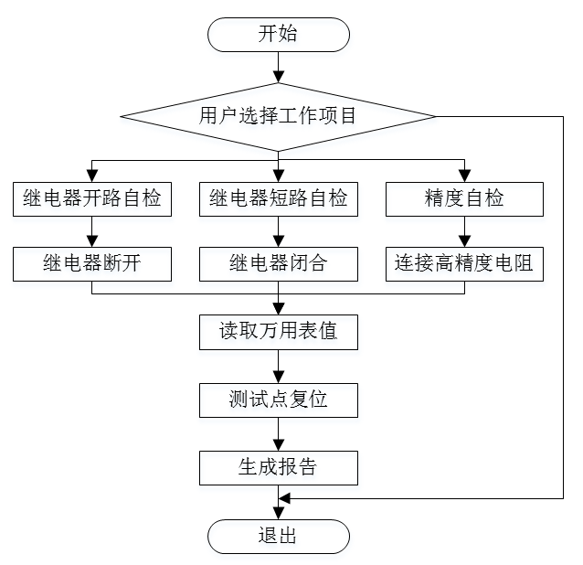
图7 自检模块流程图
- 导通检测模块
接收到导通测试命令之后，程序进入到导通检测模块，用户可以选择不同的导通测试输入文件，进行相应的导通测试。程序根据输入的配置文件选取相应的测试点，通过矩阵开关卡的驱动控制相应的继电器闭合，读取万用表值，逐次逼近最佳测量范围，获取到最终的测量结果，测试完毕后显示测试结果，同时记录测试数据后生成测试报告。无源检测装置导通检测模块流程图如图8所示。
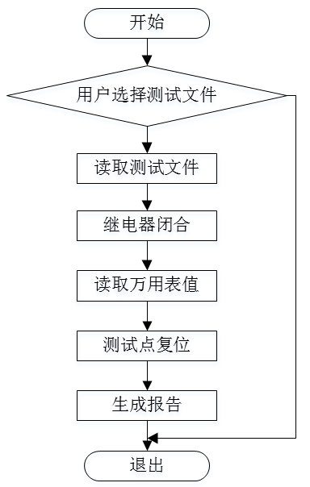
图8 导通测试模块流程图
- 通断检测模块
接收到通断测试命令之后，程序进入到通断检测模块，用户可以选择不同的通断测试输入文件，进行相应的通断测试，测试原理与导通类似。
- 远程通讯模块
无源检测装置软件既可以本地化操作，完成系统自检，通断或导通测试，又可以通过以太网口，接收测试主控计算机发出的各项指令，完成各项本地化操作，同时将测试结果远程传输给主控计算机，整个远程操作无需本地人员操作干预。程序开始运行后，在主页面可以选择本地或者远程操作，参数设置以后软件保存在配置文件中，在下一次启动时默认选择配置的参数。这样的优点是无源检测装置加电启动后无需人员在本地操作，直接在远程即可进行相应测试，带来极大的便利性。
- 实验结果与分析
为验证无源检测装置的测量快速性与测量精度，选取了50个测试点进行测试。由人工使用手持万用表的方式测量其两两之间的绝缘电阻，结果用时为15分钟，采用本测试装置仅使用了2分钟，而且人工检测没有做测试数据的记录，自动检测完成后会将测试数据记录下来，故自动检测装置具有良好的快速性。
为验证检测精度，外接100Ω，1 KΩ，10 KΩ，100 KΩ，1 MΩ和10 MΩ精密电阻进行测量，每组分别测试10次，然后将测试结果进行平均计算，测试结果见表1，由测试结果可看出测量误差在1%以内，满足测试需求。
表 1 精度测量结果
标准值 | 100  Ω | 1  KΩ | 10  KΩ | 100  KΩ | 1  MΩ | 10  MΩ
测量1 | 99.8 | 1.01 | 10.22 | 100.2 | 1.01 | 10.2
测量2 | 100 | 0.99 | 10.01 | 100.6 | 1.02 | 10.3
测量3 | 100 | 1 | 10 | 100.1 | 0.98 | 10.1
测量4 | 99.9 | 1.01 | 10.01 | 100.7 | 1.01 | 10.08
测量5 | 99.9 | 1.02 | 9.99 | 100.2 | 1.02 | 10
测量6 | 100 | 1 | 10.02 | 100.8 | 1 | 10.02
测量7 | 100 | 1.01 | 10 | 100.5 | 1.01 | 10
测量8 | 99.7 | 1.01 | 10.01 | 100.7 | 1.01 | 9.9
测量9 | 99.9 | 0.98 | 10.05 | 100.4 | 1 | 9.8
测量10 | 100 | 1 | 10.01 | 100.5 | 0.99 | 10.21
均值 | 99.92 | 1.003 | 10.032 | 100.47 | 1.005 | 10.061
误差 | 0.08% | 0.30% | 0.32% | 0.47% | 0.50% | 0.61%

- 结束语
随着航空航天、国防领域科学技术的不断进步，在相应的装备产品及其测试设备的功能也逐步变得复杂。在地面测试系统中使用的核心元器件、软件产品长期依赖于进口，由于中美贸易摩擦导致这些元器件及软件的价格、订货周期以及货源供应都变得不可靠，极大的影响了我国在航空航天、国防等领域的发展，所以本文设计了一种基于国产的龙芯平台以及中标麒麟操作系统的无源检测装置。
在装备产品电缆的导通、绝缘测试时，人工测试存在效率低下、耗时较多、可靠性差等问题。为解决以上痛点，本文设计了一款无源检测装置，测试软件通过读取配置文件，自动运行已配置的测试项，将测试过程简化，提升了测试效率，提高了测试的可靠性。同时本装置具有远程操作功能，有效地提升测试系统的灵活性。经过试验表明，本无源检测装置在软硬件方面不仅做到了自主可控，而且在使用过程中界面友好、易于操作，同时具有快速性、可靠性及可扩展性的优点。目前已在多个型号中使用，达到了设计的预期效果，得到了客户的一致好评，具有很好的使用价值。
参考文献：
- 柳颖.导弹电缆通断与绝缘电阻测试仪的研制[D].北京：中国石油大学，2010: 1-4．
- 孙学聪，许姣，杜宝强，等. 通用无源检测装置设计[J]. 现代防御技术.2017，6（3）：172-178.
- 路辉．基于机载设备自动测试系统的无源测试系统设计[J]．计算机测量与控制，2006，14(3) : 293-304．
- 刘恩凡、于洪涛，基于VxWorks的某装备自动测试系统设计与实现[J]，计算机测量与控制，2016．24（3），106-108
- 李朝凤，姚静波，辛朝军.基于麒麟操作系统的运载火箭地面测试系统设计[J]，计算机测量与控制，2018.26(1)，11-13.
- 龙芯中科技术有限公司， 龙芯3A3000/3B3000处理器用户手册[Z]．北京：龙芯中科技术有限公司，2017．
- 中标软件.中标麒麟桌面操作系统[EB/OL]. [2020-08-26]. http：//www. cs2c. com. cn/product /2020 - 08 - 26.
- 王维波、栗宝娟、侯春望.Qt5.9 C++开发指南[M].人民邮电出版社，2018
- 陆文周．Qt5开发及实例[M]．北京：电子工业出版社，2014．

作者简介：唐永学（1983-），男，甘肃靖远人，硕士研究生，工程师，主要从事航天器测试方向的研究。
联系方式：18610861952
单位：北京轩宇空间科技有限公司
通信地址：北京市海淀区中关村南三街16号
邮编：100190

